Exemples de messages clés pour la diffusion
Les messages de diffusion liés à l’atténuation des risques peuvent être élaborés avec les dirigeants communautaires, qui peuvent contribuer à amplifier les messages diffusés au sein des communautés.

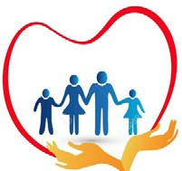
Toute aide est gratuite ! Personne n’a le droit de vous toucher, de vous demander de l’argent ou des faveurs (sexuelles ou non) en échange de services.

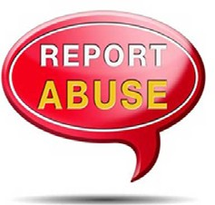
Si vous voyez ou entendez quiconque demander de l’argent ou des faveurs (sexuelles ou non) en échange d’un service, vous devez le signaler.
Ajoutez des informations sur les lieux/points focaux destinés au signalement.

Les personnes qui peuvent être vulnérables - jeunes non accompagnés, femmes enceintes, personnes souffrant de handicap, personnes âgées, femmes cheffes de famille, etc. - peuvent nécessiter une attention particulière. Veuillez s’il vous plaît prendre soin de ceux faisant partie de votre entourage et vous assurer qu’ils vont bien.

Des services sont accessibles à tout homme, femme ou enfant ayant subi un viol ou des violences sexuelles. Les soins médicaux suivant un viol sont très importants et il est préférable de les recevoir le plus tôt possible. Dans les trois jours qui suivent un viol, les médicaments peuvent prévenir le VIH et les infections. Dans les cinq jours suivant un viol, les médicaments peuvent prévenir une grossesse non désirée.

Fournissez des informations sur les services disponibles pour les survivants de la VBG, y compris sur la gestion des cas de VBG et les services de soutien psychosocial, ou les points focaux communautaires pouvant fournir un soutien psychologique de base.

Tout le monde a le droit d’être à l’abri de la violence. Si vous ou quelqu’un que
vous connaissez est en danger, vous pouvez demander de l’aide aux services de sécurité disponibles.

145

